BNU科学发展观与可持续发展985基地赴泰访问团
工作汇报
第一场座谈会:
与AIT环境与资源发展学院院长和各研究领域教授座谈
第二场座谈会:
与AIT工程技术学院副院长Nitin Kumar Tripathiftre座谈
第三场座谈会:
会见AIT校长、副校长并商谈合作
第四场座谈会:
与AIT管理学院院长、项目协调人及各学科教师会谈
第五场座谈会:
与AIT尤努斯（Yunus）中心主任Dr. Riaz Khan会谈
第六场座谈会:
与AIT亚太拓展部执行主任Dr. Jonathan Shaw会谈
第七场座谈会:
与“联合国环境规划署环境评价与地区资源亚太中心交流
第八场座谈会:
向中国驻泰国大使馆一秘、教育处负责人邱宁通报情况
第九场座谈会:
与泰国易三仓大学（Assumption University）教育研究生院会谈
第十场座谈会:
与东南亚教育部长组织秘书处（SEAMEO）交流

附件1 AIT学校网站4月25日关于BNU代表团访问的新闻
附件2 泰国访问会议纪要
附件3 AIT校长Said Irandoust教授曾来北师大访问
附件4 泰国亚洲理工学院硕士生项目

BNU科学发展观与可持续发展985基地赴泰访问团
工作汇报
根据985基地学赶目标的要求，在校领导和校学科处、国际处的支持下，BNU科学发展观与可持续发展985基地组织了赴泰访问团，从4月24日至28日，与泰国高校、中国驻泰使馆和驻泰国国际机构进行了10场正式座谈会，达成了一项重要的合作意向协议。现汇报如下：
BNU访问团一行八人先到达此次访问的重点单位亚洲理工学院(Asian Institute of Technology，简称AIT)。AIT始创于1959年，当时是联合国为了促进亚洲高级工程方面的教育而成立的，1967年开始正式使用目前的学院名称。现已发展成为由全世界许多国家和地区的政府(包括中国政府)、国际组织、基金会、商务机构资助的亚洲最大的国际性研究生院之一。
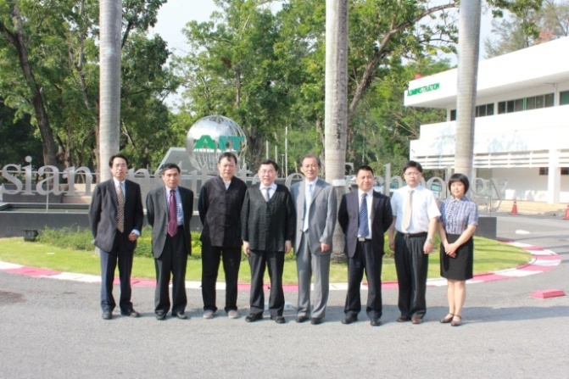
代表团在AIT标志性行政楼前留影。

AIT对外关系和联络办公室高级项目负责人Tenzin Rabgyal先生和中国留学生会主席齐新建（下图中右边二位）安排了与AIT领导及多个学院的座谈。
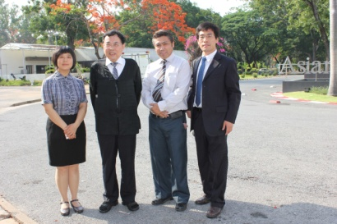

第一场座谈会:
与AIT资源、环境与发展学院（SERD）院长和各学科带头人座谈
地点：资源、环境与发展学院会议室
资源、环境与发展学院是我们此次访问的重点。该学院是AIT成立时间最早的学院之一，是目前中国留学生最多的学院。我校经资院胡必亮院长也是在该院获得理学硕士学位。
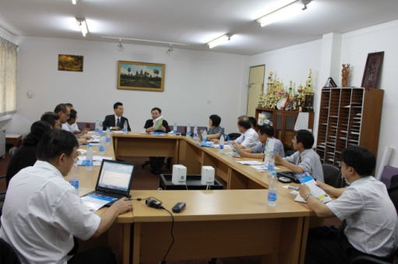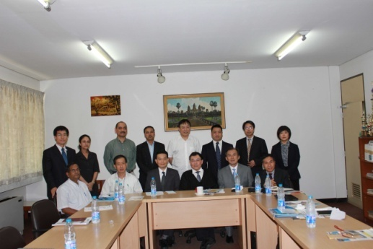
SERD院长WeerakornOngsakukl博士很年轻，还是一位副教授。院里农业系统工程、水产养殖和水资源管理、环境工程管理、食品工程管理，以及地区和农业发展规划等主要学科的带头人都参加了会议。院长和各学科带头人介绍了学院的专业设置和研究领域，其中重点介绍了最近新开设的能源管理方面的MBA、气候变化等跨学科专业。院长向代表团分享了中国政府的公派留学项目（每年10个名额），以及如泰国皇室等其他奖学金的信息。院长表示对与BNU合作充满了兴趣和信心，除了开展合作研究，还可以开展多种形式的合作，如联合开发新课程、共同培养学生、学生交换项目和教师交流项目等。李晓西教授代表BNU代表团感谢了他们的合作热情，提出可以先从合作研究与共办论坛开始，一步步提高合作的水平。

第二场座谈会:
与AIT工程技术学院副院长Nitin Kumar Tripathiftre座谈
地点：工程技术学院会议室
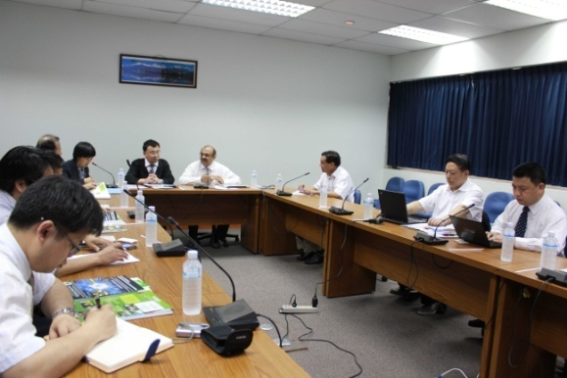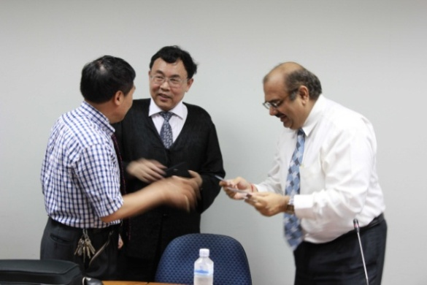
工程技术学院的重点学科包括土木/建筑工程管理、工业工程管理、信息通信技术等专业，热门方向包括遥感和地理信息系统、计算机科学、水资源管理等，而且他们主张理论与实际结合、管理与技术的结合，如运用遥感和地理信息系统参与公共卫生、自然资源、交通物流管理等。这位副院长说，该学院目前没有中国教师、中国留学生人数也不多，希望能有中国教师来执教和更多中国学生来学习。他表示将于5月中下旬来北京回访，届时希望能与北京师范大学的地理学院、水科院、资源学院等会谈并开展合作。
与在AIT学习的中国留学生座谈交流：为了更加全面深入了解AIT的情况和教育质量，代表团在AIT中国学生会的协助下，与中国留学生代表展开了面对面的会谈和交流。同学们谈纷纷了自己的在AIT的学习、生活和感受，代表团成员则向留学生送上了真诚的祝福。
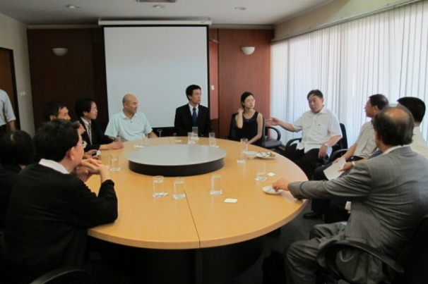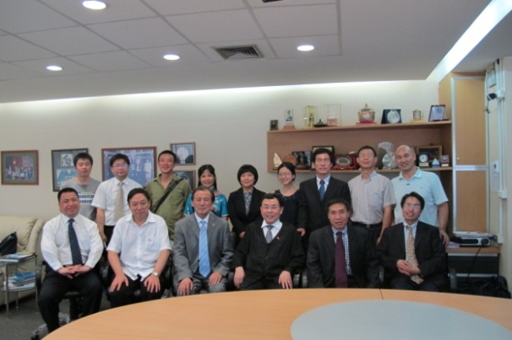

第三场座谈会:
会见AIT校长、副校长并商谈合作
地点：学校会议室

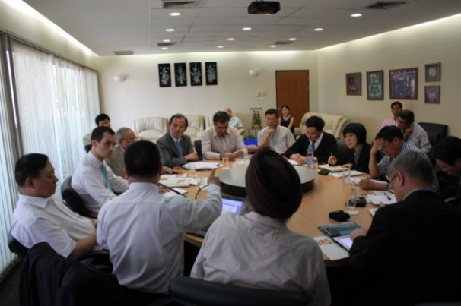

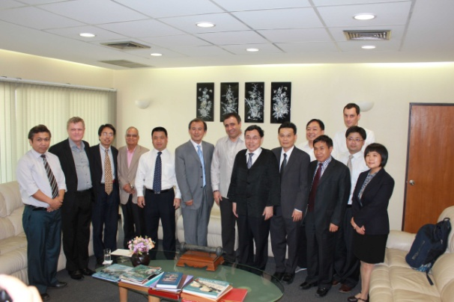

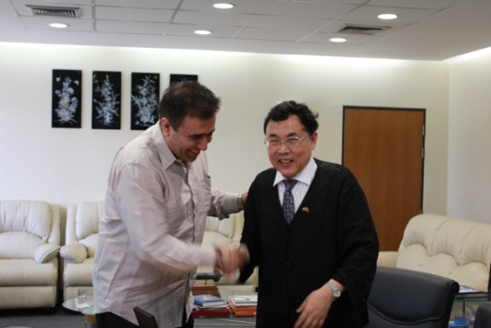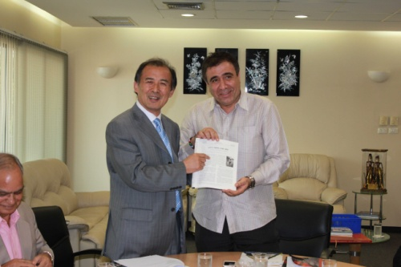
AIT校长Prof.SaidIrandoust博士是一位瑞典人。他对北师大并不陌生，他早于2008年10月和2009年5月访问北京期间，通过周南照教授和联合国教科文组织开始接触北师大，并于2009年10月26日，在国际农村教育研究与培训中心（INRULED）的协助下，成功在北师大举办新闻发布会和AIT小型展览。AIT校长对北师大的代表团这次来访非常重视。他带领AIT的主要行政领导对代表团表示欢迎，对代表团与各学院的交流表示关切和满意，并希望尽快开展更进一步、实质性的合作。
因为时间关系，校长不仅利用共进工作午餐时间和代表团成员继续交流，还特别在曼谷市区安排晚宴款待代表团，并进一步就有关合作话题继续深入交谈。当李晓西团长在晚宴上提出拟同AIT共建一个“亚州绿色发展研究中心”的建议后，他表示出极大的兴趣和支持，认为非常有意义和前景，并当即提出由AIT可持续发展研究中心将作为BNU对接单位，全面落实具体合作事宜。他最后还希望BNU能够尽快草拟一份正式的建议书，进行具体的、可操作性的规划。

第四场座谈会:
与AIT管理学院院长、项目协调人及各学科教师会谈
地点：管理学院会议室
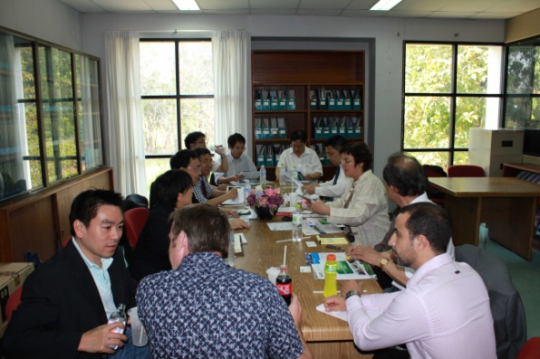
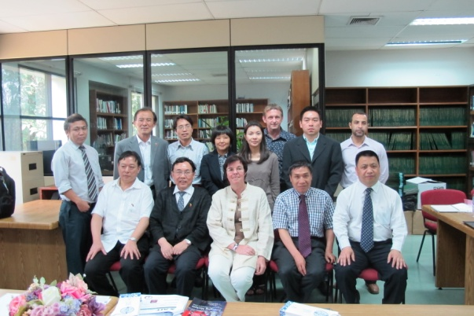

双方就MBA项目、公共管理、企业社会责任等方面进行了交流。代表团成员赖德胜教授与AIT管理学院院长Dr. Barbara Igel就MBA项目方面交换了观点和讨论了培养学生方面的合作意向。

第五场座谈会:
与东盟地区联合国千年发展目标优秀人才中心（ARCMDG）主任SandroCalvani（左四）和AIT尤努斯（Yunus）中心主任Dr. Riaz Khan（左六）会谈
地点：学校会议室

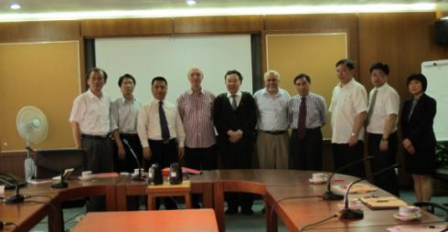
AIT东盟地区千年发展目标优才中心中心是一个非营利机构，也是联合国设立的第一个千年发展目标地区性优才中心，旨在通过能力建设、教育和应用研究项目，提供咨询建议、网络和伙伴建设，为推动落实联合国千年发展目标而服务。
Yunus中心是由因农村小额贷款而获诺贝尔和平奖的Yunus先生创办的。他们在研究如何使企业既承担社会责任又可以持续发展的问题。张琦教授介绍了中国政府在扶贫上的做法以及BNU扶贫中心开展的工作。会上，大家就可能的合作研究以及政府扶贫和社会扶贫的关系进行了讨论。

第六场座谈会:
与AIT亚太拓展部执行主任Dr. Jonathan Shaw会谈
地点：曼谷市

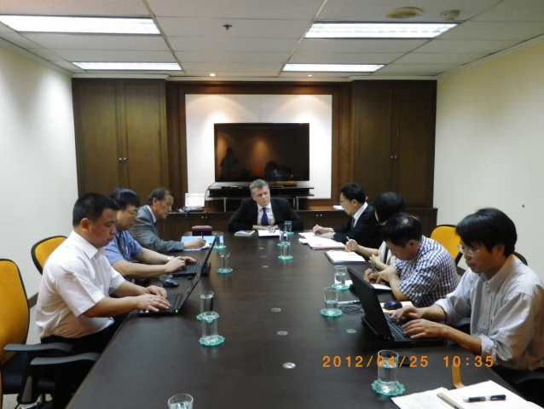

AIT拓展部中心工作是继续教育与再教育。重点为亚州国家在职人员提供培训服务，有专业硕士班，旅游业开发班、能源管理班等。平均培训时间是两周。与孟加拉、巴基斯坦、越南政府都有合作。他们也与泰国政府合作，培训城市规划与开发的人员。Dr. Jonathan Shaw主任表示愿与北师大合作，共同开展培训项目。期间，双方还就短期的应用性培训与高校的学位类培训关系进行了讨论。

第七场座谈会:
与“联合国环境规划署环境评价与地区资源亚太中心（UNEP.RRC. AP）”交流
地点：曼谷市

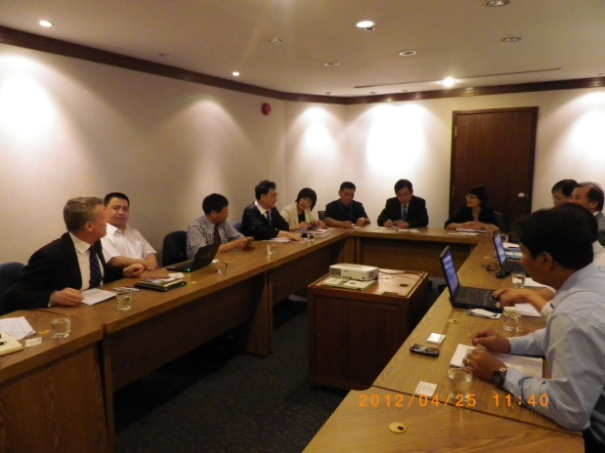

双方互相介绍了各自的研究领域和机构成员。BNU代表团向对方赠送了即将在德国斯伯林格出版社出版的《2011绿色发展指数---区域比较》的英文版，并探讨了在研究绿色经济方面的合作，引起对方的兴趣。UNEP.RRC. Ap的负责人Young-Woo Park博士（韩国人）认为这个项目建议很好，支持，但可能困难很多，不一定能立项。

第八场座谈会:
向中国驻泰国大使馆一秘、教育处负责人邱宁通报情况
地点：中国大使馆
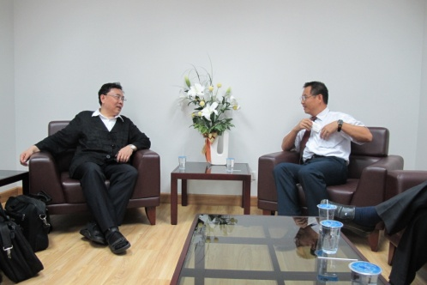
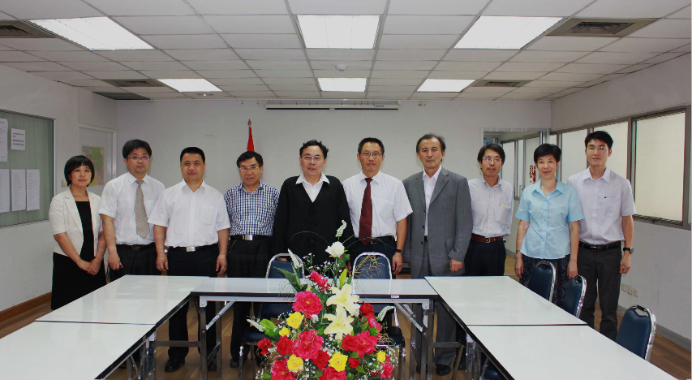
听取了代表团关于访问情况的通报后，驻泰使馆教育官邱宁一秘介绍了中泰教育交流和合作的现状和前景，指出中泰合作的意义非常重大，表示将大力支持代表团与泰国大学和驻泰国际组织间的合作意向，“全力配合做好服务工作”。邱宁秘书还表示，如果有需要，可以通过教育组报请驻泰大使的支持，争取使BNU和AIT的合作项目成为中泰乃至东盟合作的新亮点，并争取得到两国领导人的重视。

第九场座谈会:
与泰国易三仓大学（Assumption University）教育研究生院会谈
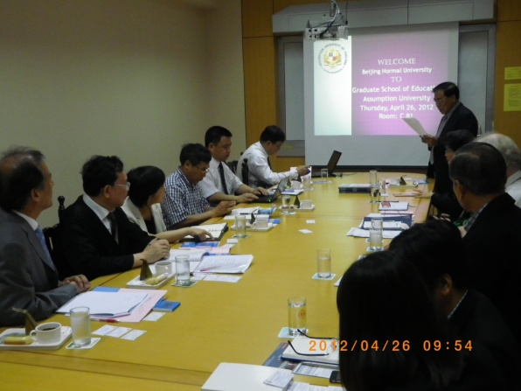
易三仓大学始建于1969年，是泰国第一所有现代化管理水平的国际大学，也是泰国著名的私立高等学府。中国前教育部长陈至立曾获易三仓大学名誉博士学位。学校为全英文授课，学生来自四五十个国家和地区。
接待我们的AU教育研究生院通过录像，全面介绍了自己的机构与学科设置。双方在互邀参会、学术交流、短期学生交换等方面进行了交流。我们还参观了距离老校30公里外的新校区，校园美丽，建筑宏伟。
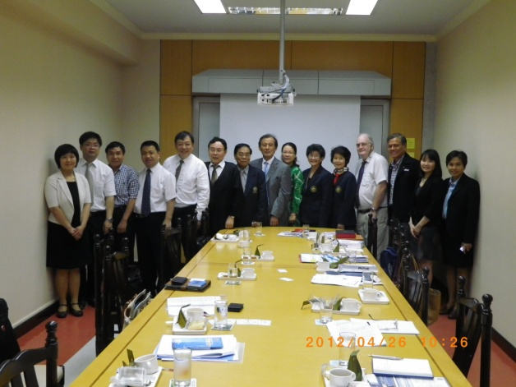

第十场座谈会:
与东南亚教育部长组织秘书处（SEAMEO）交流
SEAMEO即东南亚教育部长组织的成员国包括东南亚地区的11个国家，下设了19个地区中心，工作涉及教育、文化和科技三大领域，是一个很有影响的组织。秘书长Prof. WitayaJeradechakul博士及同事们非常热情地接待我们。
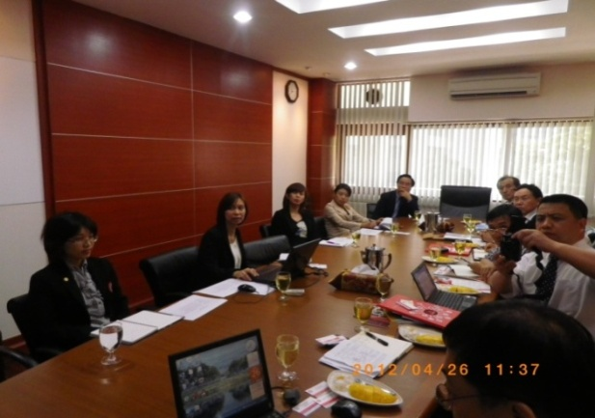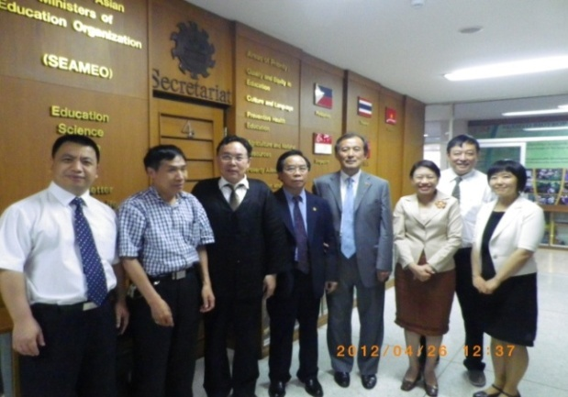
秘书长对开展绿色发展合作研究、开发“亚洲绿色发展研究中心”等非常感兴趣，认为这方面的合作有必要性，正是好时机，并希望听到更具体的方案。
特别要提到的是，我们回北京后，已接到秘书长的来函，他5月18日将要来中国与教育部等单位交流，并希望来与北师大进行交流与合作。

结束语： “亚州绿色发展研究中心”的上报方案，正在起草和完善中，等后呈报。

附件1 AIT学校网站4月25日关于BNU代表团访问的新闻
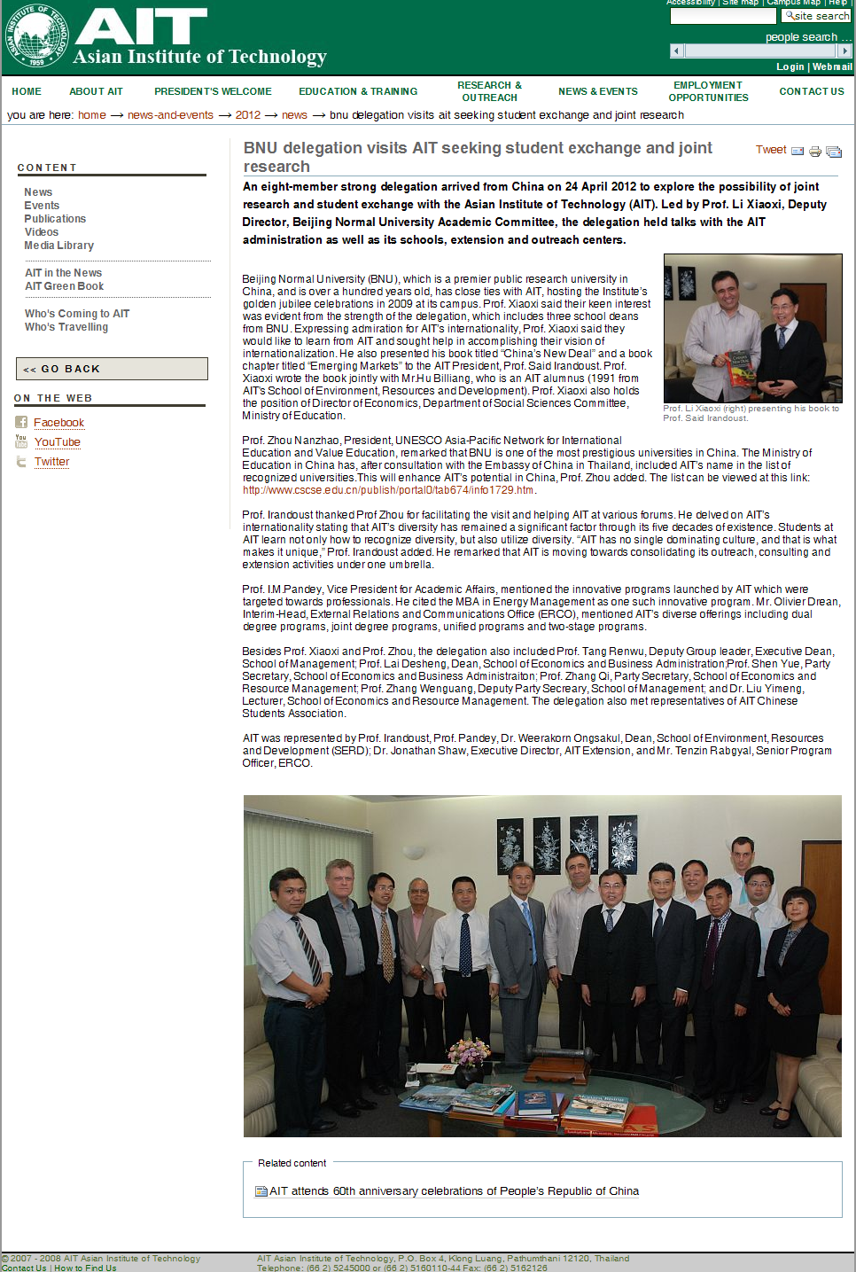

附件2 泰国访问会议纪要
时间：2012年4月24日 上午9:00 - 10:30
地点：AIT环境与资源发展学院（SERD）会议室
参加人员：
BNU：访问团团长李晓西教授、副团长管理学院院长唐任伍教授、访问团顾问周南照教授、经济与工商管理学院院长赖德胜教授和书记沈越教授、经济与资源管理研究院书记张琦教授、团长助理管理学院副书记章文光教授、团长助理经济与资源管理研究院刘一萌博士
AIT：环境与资源发展学院院长、副教授Weerakorn Ongsakul博士；其他4名教授或研究人员
翻译：经济与资源管理研究院刘一萌博士及AIT博士生齐新建

首先，SERD院长Ongsakul博士致欢迎词，欢迎BNU李晓西教授带领的科学发展与经济可持续发展基地代表团来访，并介绍了AIT的特点，主要归纳为以下几点：
AIT是一个政府间国际组织，国际化程度很高，有别于一般性大学，中国是AIT董事会成员国之一；
AIT主要开设硕士和博士课程，没有本科生，是典型的研究型的大学，类似于中国大学中的研究院性质的科研教学培养机构；
传统专业有渔业和海洋资源管理，目前也在根据实际需要考虑开设新的专业，如气候变化方面和可持续发展方面，在专业设置方面不是完全技术或管理型，而是考虑二者的结合；
规模不大，但生源分布广泛，全校2000多名学生来自世界各地，亚洲占大多数，其中来自泰国的学生不超过50%；
AIT在管理体制上是校长领导下的专业实体，突出学科研究特色，弱化学院专业化设置，主要有SERD、SET（工程技术学院）和SOM（管理学院）及AIT Extension（拓展部）；
AIT与中国间的联系日益紧密，2010年已获得中国教育部的学历承认；SERD是中国留学生最多的学院，每年有10个中国国家留学基金委名额，2012年增加到20人左右，来自中国广西、云南等地大学的学生较多，如云南大学、昆明理工学院等，贵院胡必亮院长就是上世纪90年代毕业于AIT；
在研究方面，与中国密切相关的主要是对于湄公河、澜沧江流域的合作研究；
AIT国际化水平高，除了以上所说的生源国际化和学校本身是国际性大学外，AIT的教师也来自全球各国，科研国际化程度高，大多研究项目来自国际性机构和亚非国家，研究过程中的国际化参与程度高即研究从开始到最后大多与国际机构进行合作交流。
Jayant K. Routray教授：
我主要从事农业区域发展规划和防灾减灾等领域的研究，学院研究领域涉及到社会性别、自然资源管理、环境资源管理、气候变化和可持续发展，能源管理。AIT很多学生很多是不同基金、资助项目下的硕士和博士研究。 在防灾减灾研究方面，主要针对亚洲国家的灾害，如泰国水灾等进行研究。
Wenresti G. Gallardo副教授：
我的主要领域为水产和水生资源管理，包括海洋经济、渔业管理（生产、技术和管理），主要是短期培训项目。因此，突出特点就是学科交叉性很强。
SERD希望与BNU在以下方面开展合作：一是开展项目合作，共同申请国际组织项目支持；二是联合召开国际会议，相互交流；三是在MBA教育方面进行合作；四是邀请中国教师过来短期讲学。
李晓西教授：
感谢环境学院热情接待！我们选择AIT参观访问，就是因为AIT是一所典型的、国际化程度很高的大学，也给我们北师大经济与资源管理研究院培养了一个院长。听了院长和教授介绍后，感觉我们是来对了。
首先允许我介绍一下北京师范大学。北师大今年将举行110周年校庆，与中国北京大学同根，同源自“京师大学堂”。一百年来产生了很多著名的大师。
我们这次来AIT，主要是我们北师大985可持续发展研究基地的三家单位，即管理学院、经济与工商管理学院和经济与资源管理研究院院长和书记6人，还有联合国教科文组织国际农村教育与培训研究中心的周南照先生，周先生在联合国机构工作多年，也曾在泰国工作过一段时间，这次访问行程和安排，就是在周老师联系协调下完成的。北师大经济与工商管理学院院长赖德胜教授、沈越教授，他们学院是一个大院，有学生4000多人；管理学院院长唐任伍教授和章文光教授，他们学院有2000多学生；我们经济与资源管理研究院相对较小。这是我们三家单位的介绍。这是经济与工商管理学院的简要书面介绍，这是管理学院的简要书面介绍，这是我们经济与资源管理研究院的介绍。下面分别请管理学院唐任伍教授和经管学院赖德胜教授分别介绍一下。
接下来，周南照老师介绍了李晓西老师：李晓西教授是我国著名经济学家，曾在中国中南海工作，担任国务院研究室宏观司司长，目前是北京师范大学学术委员会副主任，还是经资院的名誉院长，是首都科技发展战略研究院院长。
随后，北京师范大学代表团成员分别作了自我介绍，
李晓西教授重点介绍了《2011绿色发展指数报告》，认为绿色发展是全球性面临的共同话题，也是一个热点问题。确定联合国千年发展目标之后，各国都非常重视这一问题。我们之所以选择绿色发展而没有选择可持续发展，就是因为绿色发展是每一届政府的重点，要比可持续发展，更能体现持续发展目标，绿色发展是一个永恒主题。我们已经完成了中国2010和2011年的绿色发展指数研究报告，目前正在完成2012年发展报告，我现在带给院长的就是2011年绿色发展指数研究报告的英文版.此获得国家新闻出版署“经典中国出版工程”的支持，即将由德国Springer出版社出版，现将印刷本赠送给院长。
最后，双方就可能的合作领域达成如下共识：一是论坛及会议合作——以绿色发展为主题，举办国际会议或论坛。项目研究上的合作——合作向国际组织申请课题共同研究，比如绿色经济发展研究合作、绿色资源能源研究合作、绿色扶贫合作等。二是BNU与AIT间加强教师间的交流访问，可以互派青年教师进行短期访问交流，如3个月，6个月等。三是MBA方面的合作。可以进行能源方面的MBA培养合作。我们尤其需要AIT在教材、教学课程的设计等方面的指导，以及老师授课等（当然，授课费用可以双方来谈，最好是由AIT来提供，这个下一步再协商）。

时间：2012年4月24日 上午10:30 - 11:30
地点：AIT工程技术学院（SET）会议室
参加人员：
BNU：访问团团长李晓西教授、副团长管理学院院长唐任伍教授、访问团顾问周南照教授、经济与工商管理学院院长赖德胜教授和书记沈越教授、经济与资源管理研究院书记张琦教授、团长助理管理学院副书记章文光教授、团长助理经济与资源管理研究院刘一萌博士
AIT：SET副院长Nitin Kumar Tripathi（遥感和GIS）、副教授Mukand S. Babel博士（水工程与管理）；
翻译：经济与资源管理研究院刘一萌博士及AIT博士生齐新建

Tripathi副院长：
院长在美国访学，不能亲自接待，学院非常期待代表团的访问，中国是AIT的理事成员和有力支持者，在座的SET两位老师将在5月21-25日到北京访问，主要访问国家测绘局及其他组织，希望能进一步加强与中国的合作。
工程学院的特色是将管理和技术融合起来，许多与产业相关的管理需要技术的有力支持，在医疗、灾害、交通和能源等方面，可以用一个技术手段（一个工具包）进行管理。中国有很多管理的思路和理念，工程学院有些新兴技术，对未来可能存在的合作很期待。目前，工程学院与越南胡志明市已经在这方面开展实践，如在人力资源管理、项目管理和金融管理等。
李晓西教授：
北师大有类似专业和研究团队，如水科院、资源学院、环境学院、地理与遥感学院等，两位老师在北京访问期间可与这些学院联系。
唐任伍教授：BNU管理学院主要关注公共政策和社会管理领域，如何把现代技术融入管理，尤其是稀缺资源的管理，如能源、交通，社会等，迫切需要。希望通过项目合作、教师互访和学术交流，与工程学院开展合作。
Tripathi副院长：现在工程学院没有中国教师，所以中国籍学生较少，希望有中国教师来任教，可以增强工程学院对中国学生的吸引力。北师大可以考虑派教师到工程学院短期授课（一个月左右）。5月访问北京期间希望能与北师大相关院系交流，如果可能，希望在北师大上一次课，安排个seminar。

时间：2012年4月24日 上午11:30 – 下午1:00
地点：AIT会议室
参加人员：
BNU：访问团团长李晓西教授、副团长管理学院院长唐任伍教授、访问团顾问周南照教授、经济与工商管理学院院长赖德胜教授和书记沈越教授、经济与资源管理研究院书记张琦教授、团长助理管理学院副书记章文光教授、团长助理经济与资源管理研究院刘一萌博士
AIT：校长Said Irandoust教授，副校长I. M. Pandey教授，对外关系和联络办公室主任Olivier Drean等
翻译：经济与资源管理研究院刘一萌博士(后同)

首先，校长Said Irandoust教授对BNU访问团表示欢迎。
李晓西教授：
上午在资源学院和工程学院进行了交流，收获很大，加深了了解，初步进行了合作交谈，与校长见面，我们很高兴，校长很忙，能抽出时间，说明校长对此很重视、很关心，我们这次来访问，希望校长能在国际化方面给我们多提一些建议，并开展实质性合作。我们三个院共同建立了一个研究基地，口号就是“近学AIT，远学哥伦比亚”，因为我们了解AIT的国际化程度很高，请校长介绍一下AIT国际化建设经验。
对外关系和联络办公室主任Olivier Drean：AIT超越传统大学，是个政府间国际组织，教师员工国际化，在亚洲区域有广泛影响力，校长是瑞典人、副校长和顾问是印度人。学校创新在于通过联合国教科文组织与全球众多学院合作颁发学位，充分利用优势资源，现在水资源方面的联合学位项目非常成功。
校长Said Irandoust教授：
AIT的优势在于：一是师生均来自于不同国家和地区，具有不同背景的个体相互交流，既可以利用多元化优势开展研究，也可以在多个领域和专业广泛交流。二是重视解决实际问题的能力，AIT有自己的拓展中心，负责在全球开展培训，针对各种组织，如对伊拉克、巴基斯坦、阿富汗、东帝汶等大学教师的培训项目。三是提供有力的决策建议，AIT在一些领域，如应对气候变化上，针对决策层提供决策建议。四是以职业为导向来设置课程，AIT非常重视职业能力的培养。五是注意多样化学院之间的整合互补，学校在项目合作、联合学位和开拓发展等方面统筹安排。
沈越教授提问AIT资金情况，AIT回答，30%的资金来自个人（学费），70%的资金来自各国政府支持。其中，1/3经费用于教学，2/3经费用于科研。
李晓西教授在晚餐会上，就共建“亚州绿色发展研究中心”向校长介绍了5点想法：一是国际上最新的前沿研究领域，世界各国都开始了行动；二是北京方面有了相当的研究基础；三是AIT有非常好的国际化优势；四是绿色实践和理论 需要区域性的大合作，气候、风沙、河流都是区域性的；五、这是为当代也是为后代谋幸福的大事。
校长对此事很重视，当即表态支持，并请我们做个可行性规划，先做三年的，然后进行研究。李教授表示将与相关方面合作来起草，目标以及机构的虚实等有待商定，并要请双方的校领导先审阅后，正式提交合作的各方面。

时间：2012年4月24日 下午1:30 - 2:30
地点：AIT管理学院（SOM）会议室
参加人员：
BNU：访问团团长李晓西教授、副团长管理学院院长唐任伍教授、访问团顾问周南照教授、经济与工商管理学院院长赖德胜教授和书记沈越教授、经济与资源管理研究院书记张琦教授、团长助理管理学院副书记章文光教授、团长助理经济与资源管理研究院刘一萌博士
AIT：SOM院长Barbara Igel博士及数名学院教师

SOM院长Barbara Igel博士：管理学院14位教师来自全球10个不同国家，在学院网上都有介绍，每位教师术有专攻，有的专注于新兴市场研究、有的集中于企业社会责任和可持续发展方面研究、有的搞金融管理，等等。学院与泰国政府有许多项目，与一些中心有很多联系。
目前，经济交流在中泰之间不断增强，亟需在商业方面的引导，AIT管理学院在此方面能有所作为；希望与BNU在MBA、EMBA和DMA上开展教师互派和学生课程交流；开展合作研究，共同发表论文、出版著作；管理学院国际化办学非常成功，希望能与BNU合作办学，每位学生有20%费用折扣。
赖德胜院长对BNU经济与工商管理学院的专业、教师、MBA及工作重点情况进行了全面介绍，希望在项目合作、教师互访和学生交流方面开展合作。
管理学院一位教师提问中国企业如何承担社会责任情况，李老师概括了5方面进行了答复：中国企业依法纳税；保证员工福利，促进社会就业；积极节能减排，保护环境；表现社会爱心，为灾难地区和弱势群体提供帮助；努力实现企业经营与社会责任的一致。

时间：2012年4月24日 下午2:30 - 3:30
地点：AIT会议室
参加人员：
BNU：访问团团长李晓西教授、副团长管理学院院长唐任伍教授、访问团顾问周南照教授、经济与工商管理学院院长赖德胜教授和书记沈越教授、经济与资源管理研究院书记张琦教授、团长助理管理学院副书记章文光教授、团长助理经济与资源管理研究院刘一萌博士
AIT：AIT尤努斯中心主任Riaz Khan博士， 东盟地区联合国千年发展目标优秀人才中心（ARCMDG）主任Sandro Calvani博士

Riaz Khan博士：
2005年尤努斯先生与法国一家公司合作决定成立一家小额贷款公司，经营理念是公司所有利润投入到相关社会问题的解决。最初针对许多发中国家孩子营养不良现象，建立工厂，收购农民奶牛的初乳，进行加工后再销售给农民牛奶，此外还建立眼科医院，对富人和穷人收取不同费用。中心鉴于现代社会的企业利润最大化理念导致发展不可持续，坚持社会责任第一理念，经营只需收回成本。尤努斯先生将于5月8日来曼谷，邀请众多企业负责人、政府官员聚会。中心将在今年9月举办亚太各国的论坛。
Sandro Calvani博士：
联合国千年发展目标东盟培训中心致力于可持续发展，进行知识传播，在实践中发挥知识价值，中心工作重点在于：反贫困、性别、环境保护、通过政治合作解决争端，主要工作形式一是教育、二是研究、三是拓展。中心影响力较大，得到了广泛的社会支持，是联合国千年发展目标的一个组成部分，与全球许多知名企业建立了合作，如戴尔公司、阿迪达斯公司等等。
BNU代表团成员张琦教授详细介绍了中国扶贫情况。首先介绍了北师大扶贫研究中心开展扶贫研究的重要方面： 1、中国民族地区的扶贫开发; 2、中国高原地区扶贫开发研究； 3、中国灾害地区防灾减灾与扶贫开发相结合机制研究; 4、脆弱群体扶贫研究； 5、中国特殊困难地区扶贫开发规划及其研究。 微观方面研究主要体现在扶贫开发中的：整村推进，产业扶贫、风险管理和减贫、小额贷款和微型贷款研究等等。张琦教授还介绍了中国扶贫开发的历程和新时期的新特点： 1、中国扶贫开发是一种可持续扶贫。改革开放后5个阶段划分。2、中国是一种多元型扶贫；3、中国扶贫是一种大扶贫；4、中国扶贫是一种双轮驱动的扶贫。
周南照教授指出，尤努斯中心是联合国千年发展目标的一个执行单位，包括经济、教育与社会三部分。会上双方讨论了中国扶贫与尤努斯扶贫的不同做法，指出政府扶贫在创新上有优势也有困难，民间组织在沟通、实效上比政府更为有效，尤努斯作为扶贫民间组织一直与政府积极合作，如孟加拉合作很顺利，独立运作了一些项目；而泰国和中国政府很强大，在泰国，尤努斯通过与泰国农民银行合作，开展了一些项目；中心也在寻求中国政府的支持，搭建与民间扶贫组织的沟通渠道对中国政府也是有利的。

时间：2012年4月25日 上午9:30 - 10:30
地点：曼谷市AIT拓展部会议室
参加人员：
BNU：访问团团长李晓西教授、副团长管理学院院长唐任伍教授、 访问团顾问周南照教授、经济与工商管理学院院长赖德胜教授和书记沈越教授、经济与资源管理研究院书记张琦教授、团长助理管理学院副书记章文光教授、团长助理经济与资源管理研究院刘一萌博士
AIT：AIT拓展部执行主任Jonathan Shaw博士

Jonathan Shaw博士：
在2年前去北师大做过AIT的展览，见过董奇校长。
拓展部是AIT对外交流发展的窗口，主要开展继续教育和职业教育，以短期培训为主，平均培训周期是2周时间，最短的只有1-2天；
拓展部的培训针对特定行业开展，与AIT各个学院合作专业硕士课程教育，如银行业，现在与不丹银行、孟加拉银行开展了这些项目，学员有20多人，教师主要是AIT管理学院老师和瑞士银行业实践者（高层管理者）；做社会责任方面的培训，现在与香港一家公司合作（该公司在新加坡、马来西亚和北京都有分支机构）；做能源管理方面的培训，现在与巴基斯坦一家公司合作；AIT学院不涉及的领域，拓展部也积极开展，如教育开发和公共改革这两方面的培训。
拓展部的培训特色是前沿和灵活，如开展了有责任的旅游业开发培训，理念是旅游业发展除考虑自身经济利益外，还要考虑社会价值。通过与东盟各国政府联络，承担了东盟经济委员会旅游业发展战略项目。还与美国夏威夷大学旅游学院合作开发了一个十天课程的项目。中国旅游业发展方兴未艾，尤其希望能够与中国省级政府合作，如中国四川的旅游资源还远未开发，潜力巨大。
开展了城市建设和公共服务的培训，与泰国地方政府合作城市规划和开发方面的培训，以后逐渐推广到亚洲其他国家，现在培训语言是英语，今后也要多样化；与德国政府合作管理培训，提供最新的管理理念；与英国政府合作公共服务培训，提供高效公共服务选择；与孟加拉政府合作电子政府办公培训，注重顶层设计。今后将大力开展东亚国家能力建设培训。
李教授咨询能源方面开展培训的具体做法，他回答说：网上有些项目内容介绍，在能源培训方面与巴基斯坦配电部门合作了培训项目，培训人员在泰国学习一段时间，然后到其他国家考察学习；与日本、澳大利亚也有能源方面培训的合作，希望也能与BNU在这方面合作。针对BNU在教育方面的优势，拓展中心目前有一个巴基斯坦副校长培训项目，希望有机会让学员去中国考察学习。

时间：2012年4月25日 上午10:30 - 11:30
地点：曼谷市联合国环境规划署环境评价与地区资源亚太中心（UNEP RRC. AP）会议室
参加人员：
BNU：访问团团长李晓西教授、副团长管理学院院长唐任伍教授、访问团顾问周南照教授、经济与工商管理学院院长赖德胜教授和书记沈越教授、经济与资源管理研究院书记张琦教授、团长助理管理学院副书记章文光教授、团长助理经济与资源管理研究院刘一萌博士
AIT：UNEP亚太地区主任和代表Young-Woo Park博士，AIT拓展部执行主任Jonathan Shaw博士，UNEP亚太地区办公室法律官员Wanhua Yang女士，UNEP亚太地区办公室早期预警与评价项目官员Jinhua Zhang先生，UNEP RRC. AP相关工作人员

Park博士：
UNEP主要工作集中在气候变化、灾害、环境治理、生态管理、有毒物质和资源开发6个方面。2008年后，绿色GDP和生态管理成本收益分析是两个主要关注领域。
李晓西教授：
详细介绍了BNU“985”可持续发展研究基地情况，展示了绿色发展报告的主要内容，强调了在此领域的良好研究基础，说明了与AIT筹备建立“亚洲绿色发展研究中心”的设想，希望能与联合国环境规划署环境评价与地区资源亚太中心共同合作，得到支持。
Park博士对李老师的提议表示欢迎，认为可持续发展是个很好的理念，而绿色发展更容易操作。指出合作要与UNEP的宗旨相符；合作要在UNEP的六个工作领域框架内。希望筹备建立的“亚洲绿色发展研究中心”能有更详细的实施方案，能提供更具体的细节。我们在北京也有办事处，更方便联系。

时间：2012年4月25日 下午3:00 - 4:30
地点：中国驻泰国使馆教育组会议室
参加人员：
BNU：访问团团长李晓西教授、副团长管理学院院长唐任伍教授、 访问团顾问周南照教授、经济与工商管理学院院长赖德胜教授、经济与资源管理研究院书记张琦教授、团长助理管理学院副书记章文光教授、团长助理经济与资源管理研究院刘一萌博士
使馆教育组：中国驻泰国大使馆一等秘书（教育）邱宁

李晓西教授详细介绍了此次AIT访学情况。
教育组负责人邱宁一秘介绍中泰两国自1971年7月1日建交以来，关系一直很好，此次泰国总理英拉访华共签订了7个协议，进一步提升了伙伴关系，目前在泰国中国留学生共计11000人，大部分来自中国云南和广西；现在教育方面与泰国合作，一是老师交流，二是汉语学习。如果能进行科技方面的研究合作，那就是高起点的了。因此，对BNU代表团的合作设想“亚洲绿色发展研究中心”筹建非常支持，要“全力做好配合好”。

时间：2012年4月26日 上午8:30 - 9:30
地点：易三仓大学（Assumption University）教育研究生院会议室
参加人员：
BNU：访问团团长李晓西教授、副团长管理学院院长唐任伍教授、访问团顾问周南照教授、经济与工商管理学院院长赖德胜教授与沈越书记、团长助理管理学院副书记章文光教授、团长助理经济与资源管理研究院刘一萌博士
易三仓大学：教育研究生院院长Sangob Laksana博士，副院长Suwattana Eamoraphan博士，教育领导力博士项目主任Wipa Mhunpiew博士，教育管理硕士项目主任Watana Vinitwatanakhun博士，辅导员Richard Lynch博士，讲师叶艳博士

访问易三仓大学是中国驻泰大使馆帮助安排的。教育研究生院非常重视这次BNU代表团的访问。全院领导与主要教授都参加了座谈。Sangob Laksana院长首先对BNU访问团表示欢迎。叶艳博士以视频形式，用中文对易三仓大学的机构和学科设置进行了全面介绍。
易三仓大学经费来自教会支持和学生学费。学校为全英文授课，教师学生国际化程度高，学生来自四五十个国家和地区。主要有课程与教学硕士项目、教育行政管理硕士项目、教育领导力博士项目。这里白天课少，晚上课多。
双方会谈气氛热烈、友好，我经管院赖院长用英语进行了交流，大家在互邀参会、学术交流、短期学生交换等方面发表了各自的观点。

时间：2012年4月26日 上午10:30 - 11:30
地点：东南亚教育部长组织秘书处（SEAMEO）会议室
参加人员：
BNU：访问团团长李晓西教授、副团长管理学院院长唐任伍教授、访问团顾问周南照教授、经济与工商管理学院院长赖德胜教授与沈越书记、团长助理管理学院副书记章文光教授、团长助理经济与资源管理研究院刘一萌博士
SEAMEO：秘书长Witaya Jeradechakul博士，副秘书长Tinsiri Siribodhi博士，对外关系官员Piyapa Su-angavatin女士，项目官员Lotus Moreno Postrado女士

秘书长先生对SEAMEO进行了介绍，SEAMEO即东南亚教育部长组织的成员国包括东南亚地区的11个国家，工作涉及教育、文化和科技三大领域。下设了19个地区中心，其中11个是教育的，7个是文化的，2个是科技的。通过PPT展示介绍了其地区中心的工作和活动开展情况，以及奖项设置情况。 日本、韩国是联系国，都设有奖项。希望能得到中国的支持。
李晓西教授介绍了BNU访问团此次在泰国访问情况，提出筹建“亚洲绿色发展研究中心”，得到对方积极反响。秘书长对与BNU合作开展研究合作研究、认为可以合作举办论坛。对建立“亚洲绿色发展研究中心”等非常感兴趣，认为这正是合作的好时机，并希望听到更具体的方案。同时邀请李晓西教授参加将于7月份举行的SEAMEO各中心主任会议，更详细地介绍相关研究与方案。

（章文光教授整理）

附件3 AIT校长Said Irandoust教授曾来北师大访问

President’s Weekly Letter, Nov.2, 2009:
§ AIT Participation in Press Conference and AIT Mini Exhibition in Beijing, China: I along with H.E. Dr. Tej Bunnag, the Chairman of the AIT Board of trustees, travelled to Beijingon 25 October, to participate in the AIT Press Conference and Mini Exhibition held at the Beijing Normal University. The visit was organized with the help of AIT’s partner in China, namely Mr. Du Yue, Deputy Secretary-General of Chinese National Commission for UNESCO, and Professor Wang Li, Deputy Director of UNESCO International Research and Training Center for Rural Education (INRULED).

AIT校长《每周一信》节选，2009年11月2日：
在中国北京参加AIT新闻发布会和AIT成立50周年小型展览：我陪同Tej Bunnag博士（AIT董事会主席，前泰国驻中国大使）于10月25日前往北京，参加了在北京师范大学举办的AIT新闻发布会和成立50周年小型展览会。此次访问是在AIT的中国合作伙伴的支持下组织的，得到了联合国教科文组织中国全委会副秘书长杜越先生和联合国教科文组织国际农村教育研究与培训中心（INRULED）副主任王力教授的支持。
上述英文资料来源：
http://www.ait.asia/administration/presidents-office/weekly-letters/2009-pwls/pwl-2-nov-2009/?searchterm=PWL November 2009

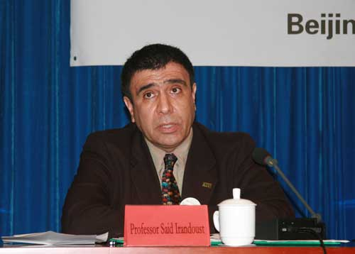
AIT校长Said Irandoust教授在北京师范大学的新闻发布会上（2009年10月）
（图片来源：中国网 http://www.china.org.cn/world/2009-10/27/content_18778078.htm）

附件4 泰国亚洲理工学院硕士生项目
一、项目简介
根据《中国国家留学基金管理委员会与亚洲理工学院协议备忘录》，2011-2014年间国家留学基金管理委员会（以下简称留学基金委）将每年选派10人赴泰国亚洲理工学院攻读硕士学位。
泰国亚洲理工学院（Asian Institute of Technology）是一所旨在为亚洲国家培养硕士和博士人才的理工类国际学校，在亚洲享有很高的声誉。具体情况可登录其官网：www.ait.asia。
二、选派计划
1、选派专业：
工程与技术（建筑工程与基础设施管理、地理技术与地理环境工程、结构工程、交通工程等）；
管理（MBA、EMBA、行政工商管理、哲学博士等）；
环境、资源与发展（农业系统与工程、水产和水利资源管理、能源、环境工程与管理等）；
交叉学科（农业经济管理、清洁生产、灾害预警、缓和及管理、能源与环境等）。
具体专业请参照泰国亚洲理工学院网址：www.ait.asia。
2、选派类别及留学期限
硕士研究生：留学期限24个月。
3、选派规模：
2011年至2014年间每年选派10人，共40人。
三、资助内容
国家留学基金提供学费、奖学金生活费和一次往返国际旅费。
四、申请条件
申请人应为高等学校、企业事业单位、行政机关、科研机构的正式工作人员和优秀在校学生，且符合下列基本条件：
1、热爱祖国，热爱社会主义，具有良好的政治和业务素质，无违法违纪记录，在工作、学习中表现突出，学成后回国为祖国建设服务；
2、具有良好专业基础和发展潜力，有娴熟的英语能力（硕士学位：TOEFL500分或IELTS4.5分以上）；
3、申请硕士学位的，需已具备学士学位，从事相等水平的研究，本科期间最低平均分绩点须达到2.75以上或对等转换；
4、身心健康；
5、曾经享受国家留学基金资助出国留学的人员，回国后工作须满五年方可再次申请。
国家留学基金资助范围暂不包括境内其它人员和正在境外学习或工作的人员。暂不接受已获国家留学基金资助但未执行人员的申请。
五、申请办法
1、选拔办法
本项目采取“个人申请、单位推荐、专家评审、择优录取”的选拔方式进行选拔。所有符合本项目申请要求的中国公民均可按规定的程序进行申请。
2、申请时间及方式
申请人经所在单位审核同意后，应于2012年3月20日前，登录“国家留学基金管理委员会网上报名系统（http://apply.csc.edu.cn）”完成网上报名并提交申请材料。进行网上报名时，项目名称请选择“泰国亚洲理工学院研究生项目”，所需受理栏请选择“直接上报基金委”。然后请打印在网上填写完成的《出国留学申请表》和网上报名系统自动生成的空白《单位推荐意见表》。打印出的《出国留学申请表》须经本人签字方有效。《单位推荐意见表》须由单位负责人填写并加盖单位公章。单位须出具正式公函。
3、申请材料（一式一份）
①单位正式公函（需带有文号，并加盖单位公章）；②《国家留学基金管理委员会出国留学申请表》；③《单位推荐意见表》；④ 个人有效居民身份证复印件；以上材料请按顺序整理并单独装订。
4、对外联系材料（一套）
申请人员还需提交以下对外联系材料，请按以下次序单独装订:①填写完整的英文申请表一套；②个人护照首页复印件； ③大学本科毕业证书、学士学位证书复印件及成绩单原件（中英文对照，均须加盖毕业院校公章）； 申请博士学位的需提供硕士毕业证书、硕士学位证书复印件及成绩单原件（中英文对照，均须加盖毕业院校公章）；④TOFEL或IELTS成绩单复印件；⑤AIT的入学通知书复印件：申请硕士学位：鼓励申请人员在申报的同时与AIT直接联系并取得入学通知书。如无，可不附；
六、评审、录取办法
本项目实行差额选拔，留学基金委将对有关材料进行初审，并将合格人选的对外联系材料寄送AIT；AIT将评审对外联系材料，择优录取。最终录取结果将由留学基金委在国家留学网上公布。
七、对外联系及派出（略）
八、联系方式
联系人：周柯 联系电话：010-66093939
传真：010-66093929 E-mail:kzhou@csc.edu.cn
地址：北京市车公庄大街9号A3楼13层（100044）
九、申请及选派程序（略）

访问团是由经济与工商管理学院、管理学院和经济与资源管理研究院的书记、院长们组成。团长是李晓西教授，副团长为唐任伍教授，成员为沈越教授、赖德胜教授、张琦教授、章文光教授、工作助理刘一萌博士，还有顾问周南照教授。

